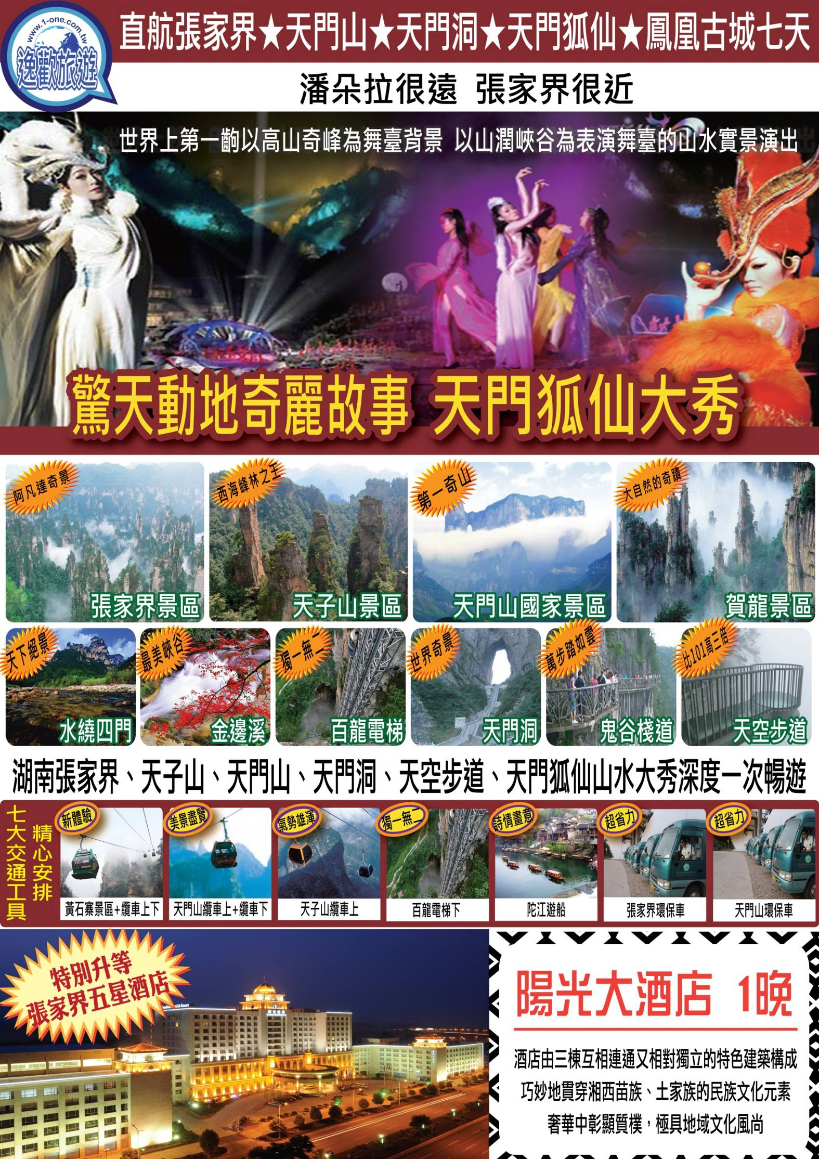

※特別企劃 直飛航班※
湖南張家界、天子山、天門山、天門洞、天空步道、天門狐仙山水大秀深度一次暢遊

※精心安排※
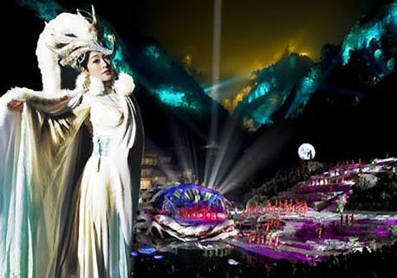
˙欣賞世界上第一齣以高山奇峰為舞臺的天門狐仙秀
以山澗峽谷為表演舞臺的山水實景演出；
目前世界唯一在山水實景中演出並有完整故事情節的音樂劇。
˙中國最美麗的古城 ~ 鳳凰古城
古城依山傍水，緊鄰沱江而建，吊腳木樓佈滿山坡，清淺的沱江穿城而過，
紅色砂岩砌成的城牆佇立在岸邊，南華山襯著古老的城樓，
城樓還是清朝年間的，鏽跡斑斑的鐵門，還看得出當年威武的模樣。
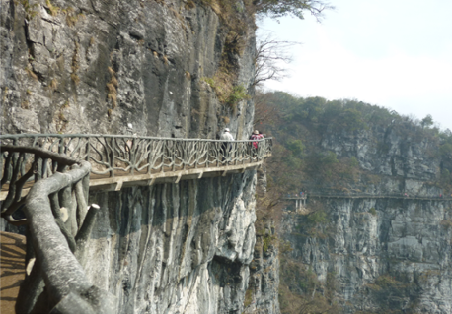
˙遊覽張家界景區，阿凡達奇景。
※特別安排※
˙天門山景區
天門山歷史文化積澱深厚，有“湘西第一神山”和“武陵之魂”之稱，
是張家界地區最早載入史冊的名山，
也是張家界地區海拔最高的山是張家界第二個國家森林公園。
˙天門洞
位於海拔1260多米的絕壁之上，門洞高131.5米，寬50餘米，南北對開於千尋素壁之上。
˙鬼谷棧道
棧道全長1600米，平均海拔為1400米，起點是倚虹關，終點到小天門。
與其他棧道不同的是，鬼谷棧道全線既不在懸崖之巔，也不在懸崖之側。
˙天空步道
全線都立于萬丈懸崖的中間，給人以與懸崖共起伏同屈伸的感覺。
˙張家界景區內搭乘環保專車
˙氣勢磅礡的峰林之王天子山景區內搭乘纜車上、百龍電梯下
視野開闊，透視線長，層次分明，氣勢雄渾；安排乘【纜車上】、【百龍電梯下】，
千座山峰兀立雲霧中，峰巒層列，形態奇特，令人有氣勢磅礡之感。
˙十里畫廊贈送單趟小火車，讓您輕輕鬆鬆盡覽張家界美景
這裏山清水秀，繁花似錦，百鳥爭鳴。境內景物造型奇特：若人，若神，若仙，似林，似禽，
似獸的石英砂岩峰林在雲霧中時隱時現，變化萬千。
※住宿安排※
張家界：國際品牌五星酒店 陽光酒店1晚
柏維風格酒店或閩南酒店或天子大酒店主樓或凱天國際酒店或同級
鳳凰：鳳都酒店或黄金岛酒店或同級

第一天 台北 ／ 張家界 溪步街
【張家界】
位於湖南西北部，屬武陵山脈腹地。為中國最重要的旅遊城市之一。張家界成為中國第一個國家森林公園，武陵源被列入國家第二批40處重點風景名勝區之內；張家界國家森林公園、索溪峪風景區、天子山風景區三大景區構成的武陵源自然風景區被聯合國教科文組織列入《世界自然遺產名錄》。
【溪步街】
位在武陵源景區於2012年5月新開幕的，集水上酒吧街、中華名產小吃街、湘西民俗購物精品街、休閒客棧、創意工坊等“五位一體”的複合型旅遊商業步行街。
早餐：X | 中餐：X | 晚餐：中式合菜
住宿：天子大酒店主樓或凱天國際酒店或同級
第二天 張家界國家森林公園、黃石寨風景區(含纜車上纜車下)、霧海金龜、五指峰、六奇閣、摘星台、金鞭溪、金鞭岩、水繞四門
【張家界國家森林公園】
張家界國家森林公園以峰稱奇，以谷顯幽，以林見秀，三千座石峰拔地而坡，形態各異，峰林間峽谷幽深，溪流潺潺。春天山花爛漫，花香撲鼻；夏天涼風習習，最宜避暑；秋日紅葉遍山，山果掛枝；冬天銀裝素裹，滿山雪白。公園一年四季氣候宜人，景色各異，是人們理想的旅遊、度假、休閒目的地。
【黃石寨風景區+纜車上下】
黃石寨因古有一道人名叫黃石公在此隱居而得名，它海拔1080米，由諸多的懸崖峭壁共同托起而形成的一塊南高北低的臺地，面積16.5公頃。是張家界美景最集中的地方，同時也是張家界最大的凌空觀景台。站在臺上縱眼南望，奇峰怪石盡收眼底。往東鳥瞰，可見金鞭溪兩旁奇峰林立，仿佛一盤玲瓏易透的翡翠真是美不勝收。因此她有“不上黃石寨，枉來張家界”之說。
【霧海金龜】
在張家界國家森林公園的黃石寨山頂遊覽線，有一絕美景點。在對面的石臺上有一天然巨石，形似烏龜。晴天岩體發亮，金黃色中帶著絳紅，故名“金龜”。
【五指峰】
瞭望台西南200米處，為黃石寨頂上的一號觀景台。站在這個上，可以見到一組組的石峰群像一堆堆的盆景羅列在深谷中，既雄奇崔嵬，又富有狂涓氣。一座石峰的頂部分成五根並列屹立的石柱，中間一根較高，象伸開的五根手指。每根石柱上都長有小草雜樹，增添了手指的神秘氣氛。
【六奇閣】
座落在張家界國家森林公園黃石寨的最高處，它是原始風光群體自然景觀中唯一的一處人文景觀，所以顯得格外引人注目，大有“鶴立雞群”之感。此閣取名“六奇閣”，即山奇、水奇、石奇、雲奇、植物奇與動物奇。登上“六奇閣”，千山一眼收。站在閣上，環顧四周，定晴遠眺，除了溪流與溶洞，森林公園的全景一覽無餘。
【摘星台】
摘星台位於黃石寨東南面，海拔1082米，一石柱崛起，其頂部南向橫中懸空，小半截與崖座相連，很像一塊游泳池中的高臺跳板。明月當空，站在臺上，滿天星斗似伸手可摘，國務委員張勁夫親臨其境後，取名為“摘星台”。
【金鞭溪】
因溪畔有一座金鞭岩而得名，並享有「世界上最美麗峽谷」的美稱。可看到罕見的龍蝦花等奇花異卉，金鞭溪曲折宛轉，隨山而流，兩岸峭壁千仞，沿途遊覽觀音送子、神鷹護鞭、花果山、水簾洞、文星岩、跳魚潭、並可鳥瞰金鞭溪畔群峰。
【金鞭岩】
金鞭岩高出峰林之上，從山肢到頂巔，像斧砍刀劈似，只在它的頂上生長著幾株蒼鬱不衰的松樹。夕陽映照下的金鞭岩，金光閃耀，有如一支怒舉的金鞭，直指雲霄。巨大的山峰緊靠著金鞭岩，巨峰酷似雄鷹，氣勢磅礴。
【水繞四門】
與龍尾溪、鴛鴦溪、索溪四條溪流交匯四道山門，景色秀麗的水繞四門，置身其中，但見「水在山間流，人似水中遊」，堪稱天下絕景。
早餐：酒店內 | 中餐：農家風味 | 晚餐：中式合菜
住宿：天子大酒店主樓或凱天國際酒店或同級
第三天 張家界 天子山(纜車上)、賀龍公園、雲青岩觀景台、西海峰林、仙女散花、御筆峰、
（百龍電梯下） 、十里畫廊(含單趟小火車)
【天子山景區+纜車上】
視野開闊，透視線長，層次分明，氣勢雄渾；安排乘【纜車上】，千座山峰兀立雲霧中，峰巒層列，形態奇特，令人有氣勢磅礡之感。
【賀龍公園】
融合自然及人文景觀，建有中國近百年來設計及鑄造最大的一尊銅像—賀龍銅像。
【雲青岩】
雲青岩是天子山群峰最聚集的地方，它是由3013座石峰所組成。高低錯落不一，遠景近景層次分明。在陣雨過後是起雲海地方。
【西海峰林】
它是武陵源的一處山谷，谷內拔地而起的奇峰，就像一支神勇的軍隊。據說天下大雨，灣裡會傳出似鳴鑼擊鼓人喊馬嘶之聲，是土家族義軍和明朝朝廷軍隊交戰的自然錄音
【仙女散花】
仙女獻花就在禦筆峰的斜對面，傳說土家族領袖向王天子兵敗後跳入天子山的神堂灣，一位深愛向王天子的土家阿妹，翻山越嶺爬上天子山尋找向王天子，阿妹提著竹籃，一邊呼喚著向王天子、一邊遍撒鮮花，就這樣撒啊、撒啊的，阿妹被歲月凝固成石像，但她還是手執花籃，含情脈脈……！
【御筆峰】
是張家界石英峰林地貌的典型代表，幾座細薄堅挺的山峰非常有型，形似幾隻倒插的毛筆。傳說是土家族起義領袖向大坤的親用御筆倒插於此。此景點多次被宣傳媒介作為宣傳圖片資料，多年影視屏幕的焦點景點，99年張家界首枚發行的郵票景點。有詩句寫到「視看西海雲霧中，御筆峰端指長空。奇峰異石觀景台，三山五嶽敗下風。」可以說御筆峰是張家界風景的代表，當仁不讓的成為十大絕景之首。
【百龍電梯下】
擁有三項世界紀錄的【百龍電梯】，百龍電梯是世界上最快的客運電梯、世界上載重量最大、世界上最高的觀光電梯、也是世界最高暴露在戶外的電梯。
※因遊客多寡，為節省等待時間，有時電梯上、纜車下而作不同的安排。
【十里畫廊+單趟小火車】
長達十餘裏的山谷兩側，有著豐富的自然景觀，穿行其間如在畫中，溝旁黛峰屏列，山上的岩石形成了200來尊似人似物、似鳥似獸的石景造型，其中又以「孔雀開屏」、「採藥老人」、「壽星迎賓」、「猛虎嘯天」等最為生動；後將搭乘小火車沿著十裏畫廊漫遊而下，其溪流流淌期間，兩岸景觀猶如國畫長廊，讓人流連忘返。
早餐：酒店內 | 中餐：土家風味 | 晚餐：中式合菜
住宿：天子大酒店主樓或凱天國際酒店或同級
第四天 張家界 天門山國家森林公園(含索道上索道下)、天門洞、鬼谷棧道、天空步道、
軍聲畫院
【天門山國家森林公園 + 纜車上下】
世界上最長的高山客運索道，張家界位於武陵源以南，集「泰山之雄、華山之險、黃山之奇、桂林之秀」，給遊人留下清、香、綠、鮮、幽的印象；而俗話說「九寨溝看水，張家界看山」， 因旅遊而建、因旅遊而興的張家界市，更擁有令世人驚嘆的綺麗風光。此處特別安排，天門山歷史文化積澱深厚，有“湘西第一神山”和“武陵之魂”之稱，是張家界地區最早載入史冊的名山，也是張家界地區海拔最高的山是張家界第二個國家森林公園。西元263年，因山壁崩塌而使山體上部洞開一門，南北相通。三國時吳王孫休以為吉祥，賜名“天門山”。
【天門洞】
位於海拔1260多米的絕壁之上，門洞高131.5米，寬50餘米，南北對開於千尋素壁之上。
【鬼谷棧道】
棧道全長1600米，平均海拔為1400米，起點是倚虹關，終點到小天門。與其他棧道不同的是，鬼谷棧道全線既不在懸崖之巔，也不在懸崖之側。
【天空步道】
全線都立于萬丈懸崖的中間，給人以與懸崖共起伏同屈伸的感覺。
【軍聲畫院】
館裏展示著各種砂石畫，砂石畫集國畫構圖，西畫手法、溶版畫，雕刻及藝術盆景之精髓為一體，其圖面無不流溢著濃郁的自在神韻和湘西民族風情。
早餐：酒店內 | 中餐：野山菌宴 | 晚餐：中式合菜
住宿：柏維風格酒店或緯地酒店或同級
第五天 張家界 紅石林國家地質公园、天池、人池、地池─鳳凰 鳳凰古城夜景
【紅石林國家地質風景區】
走進古丈紅石林國家地質公園，就如同走進了一個夢幻般的世界，成柱成片的紅色石林、石崖、石牆、石峰，分佈在群山峻嶺之中。石林造型千姿百態，有的象總統頭像，巨人屹立，有的如神龜探海，鷹擊長空；有的像紫荊花怒放，海洋冰床，有的像城堡峰塔，大廈高樓，有的如樓蘭古城、駝鈴聲聲，有的像乳燕待哺、蝸牛搬家、有的如七彩迷宮、利劍刺空；有的像航母巡遊、石兵列陣；有的如少女出浴、觀音坐蓮；有的像石鞭候主、靈龜探海；有的如棕熊迎客、天狗吠日；有的如水獺望雲、母雞搗窩……尤以“大地劇場”、“巨人園”、“古城故宮”為奇石絕景中的最佳。
【天池】
天池是紅石林內最核心的景點之一。天池旁的岩石上，橫向條紋由海水侵蝕形成，經風化作用不斷變淺。頂部的縱向溝壑則由雨水侵蝕形成，越來越深。兩者一縱一橫，盡顯大自然的鬼斧神工。
【人池】
人池景區以前曾經是土家族祭祀活動的地方。由於古時候的土家族人對自然地理缺少科學的認識，因而將這片神奇的石林視作聖地。人池的地理位置略低於天池，紅黑二色的岩石形成鮮明的對比。
【地池】
由於這片紅石林形成於奧陶紀，因而被稱為奧陶海底。互相平行的橫向條紋整整齊齊地遍佈海底，見證了歲月的沉澱與自然的變遷。

【鳳凰夜景】
鳳凰古城沱江風光帶夜景亮化工程是打造夜鳳凰的核心內容，是貫徹落實省、州加快鳳凰文化旅遊拓展升級的重點工程之一。夜景亮化工程將從鳳凰古城的意境和特色出發，以古城山、水、城、人、情為主題，運用燈光的強弱、冷暖、色調和層次感，將“山、水、城、人、文”融為一體，體現夢回故鄉的意境與韻律。
早餐：酒店內 | 中餐：竹筒宴 | 晚餐：中式合餐
住宿：鳳都大酒店或錦綉鳳凰酒店或黃金島國際酒店或同級
第六天 鳳凰 鳳凰古城風景區、熊希齡故居、沈從文故居、沱江遊船、古城博物館、崇德堂、
東門城樓、萬壽宮、石板老街、虹橋風雨樓→張家界天門狐仙山水豪華大秀
【鳳凰古城風景區】
鳳凰古城位於湖南省湘西，素有“中國最美的小城”之譽和“畫鄉”之稱。古城依山傍水，緊鄰沱江而建，吊腳木樓佈滿山坡，清淺的沱江穿城而過，紅色砂岩砌成的城牆佇立在岸邊，南華山襯著古老的城樓，城樓還是清朝年間的，鏽跡斑斑的鐵門，還看得出當年威武的模樣。
【熊希齡故居】
是中華民國第一任內閣總理熊希齡的房舍，房屋子構築是穿門式木結構，歇山式蓋小青瓦以木材為主。
【沈從文故居】
沈從文故居於1991年被列為省人民政府重點文物保護單位，故居現陳列有沈老的遺墨、遺稿、遺物和遺像，成為鳳凰最吸引人的人文景觀之一。2006年05月25日，湖南省鳳凰縣的沈從文故居被國務院批准列入第六批全國重點文物保護單位名單。沈從文一生共出版了《石子船》、《從文子集》等30多種短集小說集和《邊城》，《長河》等6部中長篇小說，沈從文是具有特殊意義的鄉村世界的主要表現者和反思者
【沱江風光+遊船】
沱江河是古城鳳凰的母親河，她依著城牆緩緩流淌，世世代代哺育著古城兒女。坐上烏蓬船，聽著艄公的號子，一種遠離塵世的感覺悠然而生。這裡河水清澈，水流悠遊緩和，可以看到柔波里招搖的水草，撐一支長篙漫溯，沿沱江順水而下，可以讓你感受到黃永玉大師那筆下的《永不回來的風景》。沱江這條河的水，打很遠的貴州境內流出來的，流到這裡自然清澈見底，她流出很多人的故事，那河上的跳岩，是典型的湘西風光，她原始、古樸，有多少故人和故事從那跳岩上走過……
【古城博物館】
介紹古城的人文歷史風光等。爾後前往擁有令世人驚嘆的風光的『張家界』。唐代詩人王維曾有詩雲：居人共住武陵源，還從物外起田園。還被譽為『中國山水畫的原本』、『縮小的仙境，放大的盆景』。
【崇德堂】
崇德堂建筑规矩雅致，是一座典型的南方四合院。於1884年由江西人裴守禄修建。
【東門城樓】
是當年苗族抵禦外侵時，勝利後所進之門，堪稱湘西凱旋門，讓人篷畢生輝。楊家祠堂有著顯赫地位，是清朝時期所建，整座建築局部對稱合理是以古代與現代相結台的戲臺建築四合院，鳳凰最完整的一座宗祠之一。
【萬壽宮】
鳳凰萬壽宮，也稱江西會館，即現今被相關部門開發成的民俗博物館，佔地4000多平方米，內矗立殿宇、房舍20余間，坐落在風景秀麗的東門外沙灣，北靠東嶺，面瞰沱江，掩映在奇山秀水之間，構成一幅絕妙的天然圖畫，是鳳凰古城沙灣風景的重要組成部分。
【石板老街】
感受世界鄉土文學大師沈從文筆下的《邊城》中所清晰描述的【石板街】

【虹橋風雨樓】
與民族一條街豎橫交錯，互為輝映，構成了古城市井風俗畫面的，便是虹橋風雨樓。虹橋橫臥于沱江之上，風雨樓以它的壯觀和俊美拔然而起，這其實就是成了一道重疊的風景，這道風景，由下而上、由古而今穿越著六百多年的歷史。
【天門狐仙山水豪華秀】
欣賞世界上唯一山水實景大秀《天門狐仙》，是世界上第一齣以高山奇峰為舞臺背景,以山澗峽谷舞臺的山水實景演出；也是目前世界唯一一齣在山水實景中演出並有完整故事情節的音樂劇。天門山壯美瑰麗的奇峰險壑、峽谷裡的飛瀑流泉、空中的霧嵐飛煙、山上的林木花草皆成為該劇舞美效果的構成元素，也成為該劇實現特殊藝術表現力和巨大視覺衝擊力的獨特資源。
早餐：酒店內 | 中餐：苗家風味 | 晚餐：中式合菜
住宿：國際品牌五星 陽光大酒店或同級
第七天 張家界 湘西影視基地 老院子、茶文化館、張家界商業步行區／ 台北
【影視基地老院子】
老院子位於湖南省張家界市城區鷺鷥灣大橋東200米，始建於宋仁宗慶曆四年，重建於清雍正初年，為四合院天井封火牆式土家建築，現僅存房屋40餘間，建築面積4800平方米，只是原規模的八分之一，是大湘西遺存的土家民居活化石，堪稱大湘西千年書香名門。老院子既是田家人的生活場所，更是培養大湘西精英人才的地方。設在院內的“天門書院”、“白鹿武館”流芳百世，培育了無數湘西山地英才。
【茶文化館】
飲茶之風漸已形成，集生活與文化為一體，揉進了“道”的精神。賦予了歷史及現代的意義，從而達至寧靜平實的完美境界，為越來越多的人士所接受和崇尚。
【張家界商業步行街】
集旅遊、購物、休閒、觀光等於一體的人民廣場商業步行街，總長200米。整體上呈船形，具有濃郁的民族風情。
早餐：酒店內 | 中餐：中式合菜 | 晚餐：機上
住宿：溫暖的家
【購物安排】：寶峰靈芝泡腳、珠寶、寢具文化館、珍珠(不含景中站)
【自費活動】：袁家界+楊家界+土家風情園+袁家寨子 NT$ 2800/人
※※本行程之各項內容及價格因季節、氣候等其他因素而有所變動，請依出發前說明會資料為主，不另行通知。
※※遇天門狐仙秀例行性停演則以魅力湘西歌舞秀替代之，敬請見諒。
※※如遇天候因素不佳，景點關閉時，將以其他可開放景點替代之，敬請見諒。
※※12歲以下小孩以不佔床作業，團費報價已包含65歲以上老年人優惠票，若有產生恕不退還。
※※行程表中之行程皆包含餘團費內，如當地氣候交通一切順暢有充足時間，您亦可自由選擇追加景點
本公司領隊絕對盡力服務，但需另填寫同意書。
重點提示：寢具文化館內有展示仿絲綢及絲綢等各式不同的產品，如欲選購，請確認商品等及再行購買，以免發生誤會糾紛。

